
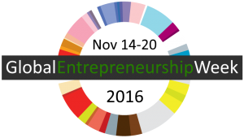

Netwerkbijeenkomst ondernemers - onderwijs - overheid

woensdag 16 november 2016 16.00-18.30 uur


Programma
- 16.00-16.30 uur Inloop, drankje, netwerken
- 16.30-16.40 uur Ondernemend onderwijs CSG Prins Maurits
door Pieter Brandwijk en Bartha Moerkerk
- 16.40-16.50 uur Studentenonderneming HBO: Cuppler
door oud-PM-havoleerling Ruben Schellevis
- 16.50-17.00 uur Best practice samenwerking ondernemer - onderwijs
vanuit ondernemersperspectief
- 17.00-18.30 uur Netwerken onder het genot van een hapje en drankje
Locatie
CSG Prins Maurits, Koningin Julianaweg 57, Middelharnis, telefoon 0187-482745
Aanmelden
Graag vóór 11 november 2016 per mail aanmelden: netwerkondernemendeweek@csgpm.nl o.v.v. het aantal deelnemers.

